道明中學96學年度第二學期第一次段考國一生物科試題
範圍：1-1—2-2 命題老師：陳慧珊
1、下列有關各種動物生殖的敘述，何者錯誤？ (A)大肚魚為體內受精，卵胎生 (B)青蛙為體外受精，卵生 (C)鴿子為體外受精，卵生 (D)鮭魚為體外受精，卵生
2、下列四種動物中，在生殖過程中無交配行為的是： (A)企鵝 (B)螳螂 (C)綠蠵龜 (D)牛蛙
3、下面哪一項不是專一性的求偶行為？ (A)雄孔雀開屏 (B)青蛙鼓起鳴囊發出聲音 (C)哺乳類行胎生 (D)螢火蟲發光
4、比較蟲媒花的茶花和風媒花的玉米的花粉，大體上來說，玉米的花粉： (A)較大 (B)較有黏性 (C)較重 (D)較多
5、高等植物之所以能適應陸地環境，哪一個構造具有關鍵性的影響？ (A)具有花瓣 (B)具有葉綠體 (C)花粉管的形成 (D)具有細胞壁
6、已知人的雙眼皮為顯性特徵，單眼皮為隱性特徵。現有一對夫婦，兩人均為雙眼皮，所生下的3個小孩中，有2個為雙眼皮，1個為單眼皮，請問將出生的第五個孩子是單眼皮的機會是： (A) 1 (B) 1/2 (C) 1/4 (D) 3/4
7、一對夫婦血型分別為AB型及A型，他們生有一對兒女，血型分別為A型及B型，則他們下一胎生下AB型小孩的機率為何？ (A) 1 (B) 1/4 (C) 1/3 (D) 1/2
8、人的身高、體型、膚色；以及豌豆種子的顏色、形狀等在遺傳學上稱為： (A)基因 (B)突變 (C)性狀 (D)特質
9、一對白山羊，首胎生出一隻黑山羊，根據這個事實，下列哪一個敘述是錯誤的？ (A)白色基因為顯性 (B)該對白山羊必都含有黑色基因 (C)黑色小山羊必含有白色基因 (D)第二胎可能生白小山羊
10、桃子的果實表面光滑是由顯性基因所決定，表面有毛則是由隱性基因所決定。如果將純種有毛桃子的雌蕊與純種有毛桃子的花粉，以人為方式受粉，則該雌蕊受粉後的種子所發育成的果實應為如何？ (A)均為光面桃子 (B)光面與毛面的桃子都有，比例是1：1 (C)均為毛面桃子 (D)光面與毛面的桃子都有，比例是3：1
11、(甲)褐樹蛙；(乙)鬥魚；(丙)獼猴；(丁)飛蛾；(戊)粉紅鸚鵡；(己)駱駝；(庚)紅頸袋鼠。上列生物具有護幼行為的有哪些？ (A)甲乙丙丁 (B)丙丁己庚 (C)甲丙戊庚 (D)丙戊己庚
12、小凡的同學有一位是美國人，她們兩人長得很不一樣，請問這是因為她們的細胞內的何種構造不同？ (A)染色體數目 (B)基因型式 (C)染色體大小 (D)基因的數目
13、動物的護卵和育幼行為，下列敘述何者錯誤？ (A)動物產卵數和卵在發育中受到保護的程度有關 (B)鳥類有築巢、孵卵和育幼行為，所以僅產少數的卵 (C)大多數的魚類會保護卵，所以產卵量少 (D)哺乳類的胎兒和幼兒都受到保護，故產卵數最少
14、試比較下列胎生與卵生的生殖方法，何者錯誤？
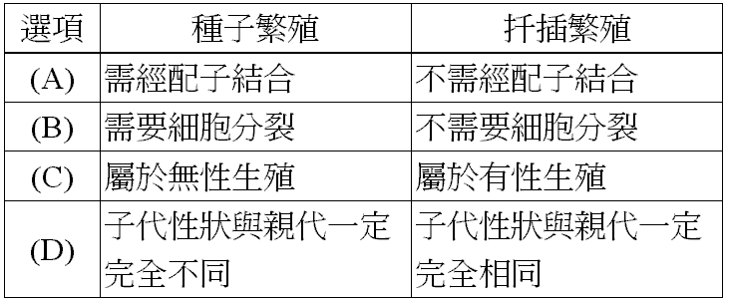
15、鳳仙花可利用種子或扦插繁殖，上列選項何者正確？
16、要判斷一個蛋是否新鮮，可由其氣室的大小來決定，因為不新鮮的蛋： (A)卵白的水分蒸發，導致氣室變小 (B)卵白的水分蒸發，導致氣室變大 (C)卵白的物質發酵，導致氣室變小 (D)殼膜萎縮，導致氣室變大
17、一般開花植物行有性生殖時，須經下列步驟：(甲)精細胞和卵結合；(乙)長出花粉管；(丙)長出新個體；(丁)花粉傳到雌蕊；(戊)胚珠形成種子。請排出它們的先後次序。 (A)丁→甲→乙→戊→丙 (B)丙→丁→甲→戊→乙 (C)丁→乙→甲→戊→丙 (D)丁→乙→戊→甲→丙
18、圖一是一朵花的構造圖，請問花生的豆莢是由花的哪一部分發育而成的？ (A)丙 (B)丁 (C)庚 (D)辛
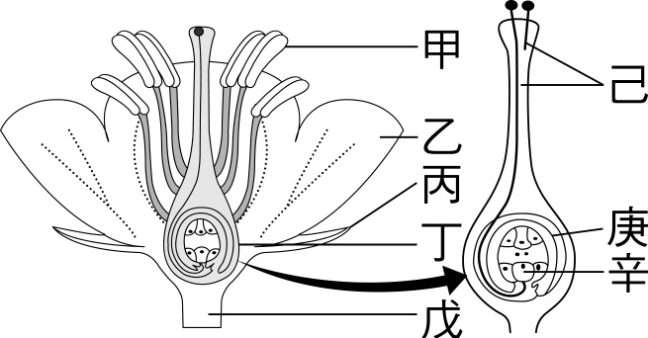圖一 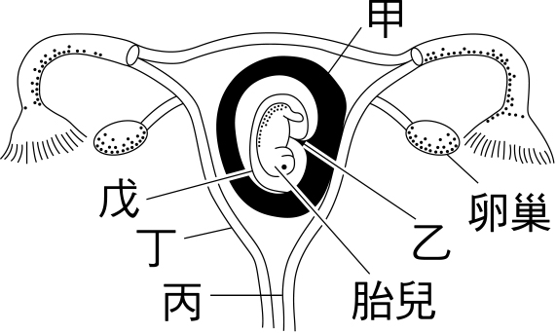圖二
19、承上題，花朵受精後，會發育為種子的部位為： (A)丙 (B)丁 (C)庚 (D)辛
20、圖二為哺乳動物的胎兒在母體子宮內的發育狀態。胎兒從母體的血液中獲得養分及排除廢物，須經下列哪一組之選項部位？ (A)甲、乙 (B)丙、戊 (C)丙、丁 (D)丁、戊
21、承上題，下列敘述何者錯誤？ (A)甲是精卵受精的場所 (B)丙是正常分娩的通道 (C)戊是避免受精卵受到震盪的構造 (D)丁是胎兒發育的場所
22、若一朵花的胚珠是接受同朵花的花粉而受精，此種受粉方式稱之為： (A)單花受粉 (B)自花受粉 (C)單性受粉 (D)同花受粉
23、(甲)面天樹蛙；(乙)鬥魚；(丙)孔雀；(丁)飛蛾；(戊)獼猴；(己)海獅。上列藉著散發氣味以吸引異性的動物有哪些？ (A)甲丙己 (B)乙丙丁 (C)丁戊己 (D)甲戊己
24、吾人吃瓜子，所吐出來的兩片瓜子殼，是由花的哪一構造變來的？ (A)子房壁 (B)胚珠壁 (C)柱頭 (D)花托
25、下列何種多細胞生物的無性生殖是出芽生殖？ (A)酵母菌 (B)水螅 (C)蚯蚓 (D)海參
26、下列敘述中哪一項為無性生殖？(甲)甘藷塊根的繁殖；(乙)馬鈴薯塊莖的繁殖；(丙)草莓匍匐莖的繁殖；(丁)香蕉地下莖的繁殖；(戊)洋蔥鱗莖的繁殖；(己)芒果的種子繁殖。 (A)甲乙丙 (B)丁戊己 (C)甲乙丙丁戊 (D)乙丙丁戊己
27、附圖為小倩第一、二對染色體的示意圖。試推測其母親的第一、二對染色體可能為下列何者？
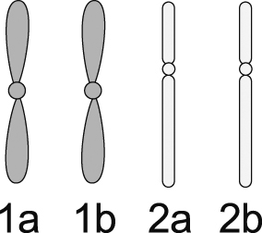 (A)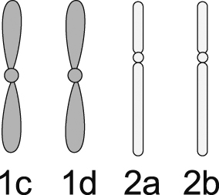 (B)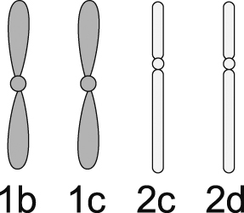 (C)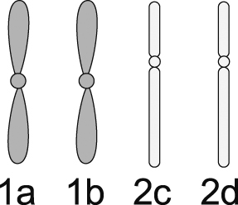 (D)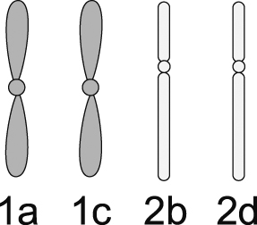
28、洋蔥根尖細胞中基因、染色體及細胞作一比較，此三者的大小關係是： (A)基因＞染色體＞細胞核 (B)細胞核＞染色體＞基因 (C)細胞核＞基因＞染色體 (D)染色體＞細胞核＞基因
29、關於染色體的敘述，何者正確？ (A)染色體位於基因上面，具有遺傳物質 (B)平時呈現絲狀，在細胞分裂時，會聚縮成較粗短的形狀 (C)各種生物的染色體數目都相同 (D)人類的體細胞有23條染色體
30、有性生殖相較於無性生殖的優點為何？ (A)子代具有親代的優良性狀 (B)子代數目多 (C)子代生命力強 (D)子代遺傳有多樣性
31、下列有關「黴菌行孢子繁殖」的敘述，請選出錯誤的敘述： (A)為了要吸引昆蟲來傳播孢子，所以孢子的顏色通常很鮮豔 (B)孢子落在適宜的環境後會萌發產生新個體 (C)黴菌菌絲頂端可形成孢子囊，孢子囊成熟後可釋出大量的孢子 (D)使用複式顯微鏡可以觀察到孢子的外貌
32、孟德爾在做紫花和白花豌豆的雜交實驗時，要先去除白花的花藥。請推想此一動作的用意為何？ (A)避免阻礙紫花的花粉沾在白花的柱頭上 (B)避免白花的柱頭腐壞 (C)避免白花的花粉沾在白花的柱頭上 (D)避免白花的花粉沾在紫花的柱頭上
33、一個雞蛋的剖面如圖一所示。請問哪些是由卵巢所產生的部分？ (A)甲乙 (B)乙丙 (C)丙丁 (D)甲戊
34、生物細胞內的染色體及基因位置如圖二，則下列敘述何者錯誤？ (A)每條染色體上有三個基因 (B)減數分裂後，可產生兩種生殖細胞 (C)細胞內共有三種基因，位於三對染色體上 (D)細胞內有三對基因，位於一對染色體上
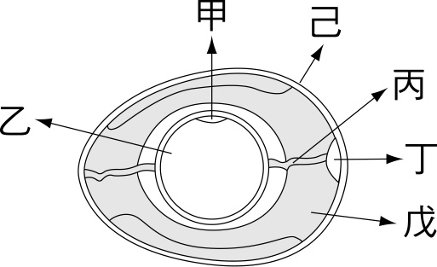圖一 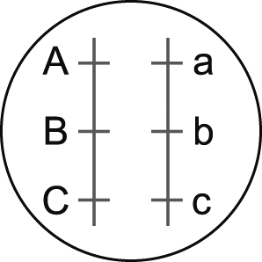圖二 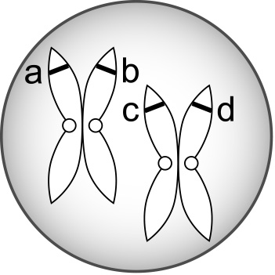圖三
35、阿義的體細胞進行分裂時，複製後的其中一對染色體如圖三所示，染色體上a、b、c、d為控制血型的基因，已知阿義的血型為AB型，則a、b、c、d的基因型式分別為下列何者？ (A) I^{A}、I^{B}、I^{A}、I^{B} (B) I^{A}、I^{A}、I^{B}、I^{B} (C) I^{A}、i、I^{B}、i (D) I^{A}、I^{B}、i、i
36、在配子形成之前、後與受精卵產生時，控制同一性狀的基因數目會如何改變？ (A) 2N→N→2N (B) 2N→2N→N (C) N→2N→N (D) N→2N→2N
37請問下列關於「細胞分裂」過程的敘述，何者正確？ (A)染色體複製一次 (B)細胞分裂二次 (C)分裂後，子細胞數目增為四倍 (D)子細胞染色體是單套的
38、一隻紅眼雄果蠅與一隻白眼雌果蠅(ww)交配，產生的子代中有48隻為紅眼，53隻為白眼；將此親代紅眼雄果蠅與另一隻紅眼雌果蠅(Ww)交配，若產生120隻子代，則其中白眼果蠅的隻數最接近下列哪一項？ (A) 0 (B) 32 (C) 60 (D) 119
39、人類的卵細胞、卵母細胞、受精卵及成熟紅血球細胞各一個，請問此四個細胞內的染色體總數相加為何？ (A) 5×23 (B) 6×23 (C) 7×23 (D) 8×23條
40、50個人類精母（睪丸）細胞經減數分裂後，將產生多少個精子及精子內的染色體數為何？ (A) 200個，23對 (B) 200個，23條 (C) 200個，11.5對 (D) 100個，23條
41、一個未受精的雞蛋，有關其構成細胞數與染色體套數的敘述，何者正確？ (A)多個細胞，單套 (B)一個細胞，雙套 (C)一個細胞，單套 (D)多個細胞，雙套
42、就染色體數目的變化而論，下列四項活動中，哪兩項的效果恰相反？(甲)受精作用；(乙)精子或卵形成；(丙)無性生殖；(丁)減數分裂。 (A)甲丙 (B)乙丙 (C)丙丁 (D)甲丁
43、某生物的體細胞如附圖。下列哪些圖是此生物行減數分裂時特有的圖形（細胞分裂無此圖形）？ (A)乙丁 (B)甲乙丁 (C)甲丙丁 (D)甲乙丙丁
(甲) 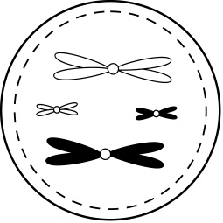 (乙) 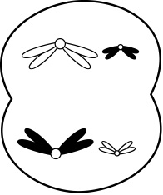 (丙) 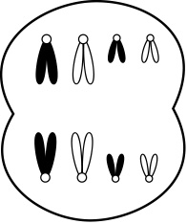 (丁) 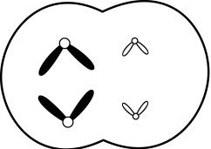
44、複製羊桃莉被視為動物界「無性生殖」的重大研究成果，這是因為其生殖過程中不包含下列哪一個階段？ (A)受精作用 (B)細胞分裂 (C)細胞生長 (D)染色體複製
45、生物行有性生殖時，精子和卵必須結合，此結合的功用為下列何者？ (A)使受精卵的染色體數目成為原親代的染色體數目 (B)使受精卵的染色體數目減半 (C)使受精卵的染色體數目比
道明中學96學年度第二學期第一次段考國一生物科答案卷
國一 班 號
姓名

原親代的染色體數目加倍 (D)使受精卵具雙細胞核
46、現有二個細胞，其內染色體有8對，經減數分裂後形成精子，其中複製A次，分裂B次，形成精子數為C，精子內染色體為D個，則A＋B＋C＋D＝？ (A) 15 (B) 17 (C) 19 (D) 21
47、下列有關基因與遺傳的敘述，何者錯誤？ (A)控制一種性狀的成對基因，在形成配子時必定要互相分離 (B)某一高莖豌豆與矮莖豌豆雜交產生的子代有高莖與矮莖出現，則此親代高莖的基因型為TT (C)基因的數目遠大於染色體 (D)人類一種性狀的遺傳可由一對或多對基因決定
48、請參照附圖，把精子形成的過程按先後順序加以排列： (A)戊甲丁乙丙 (B)丙甲戊乙丁 (C)甲丁乙丙戊 (D)丁丙甲乙戊
(甲) 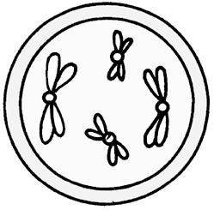 (乙) 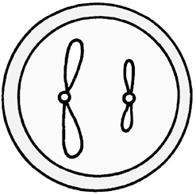 (丙) 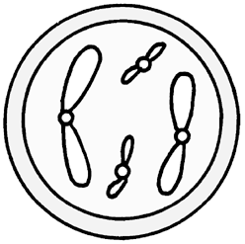 (丁) 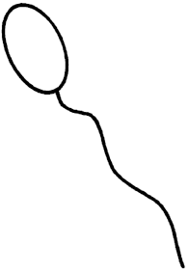 (戊) 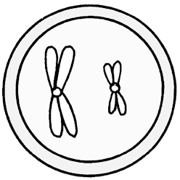
49、若兩株高莖豌豆雜交，子代高莖豌豆有290株，矮莖有95株，則親代基因組合為： (A) TT × TT (B) TT × Tt (C) Tt × Tt (D) Tt × tt
50、成熟女性在其一生中約排出460個成熟的卵，試問其中有多少個卵基因完全相同？ (A) 460 (B) 46 (C) 23 (D)不太可能，幾乎沒有

 | 1 | 2 | 3 | 4 | 5 | 6 | 7 | 8 | 9 | 10 | 11 | 12 | 13 | 14 | 15 | 16 | 17 | 18 | 19 | 20 | 21 | 22 | 23 | 24 | 25
A |  |  |  |  |  |  |  |  |  |  |  |  |  |  | ˇ |  |  |  |  | ˇ | ˇ
B |  |  |  |  |  |  | ˇ |  |  |  |  | ˇ |  |  |  | ˇ |  | ˇ |  |  |  | ˇ |  | ˇ | ˇ
C | ˇ |  | ˇ |  | ˇ | ˇ |  | ˇ | ˇ | ˇ |  |  | ˇ |  |  |  | ˇ |  | ˇ |  |  |  | ˇ
D |  | ˇ |  | ˇ |  |  |  |  |  |  | ˇ |  |  | ˇ

 | 26 | 27 | 28 | 29 | 30 | 31 | 32 | 33 | 34 | 35 | 36 | 37 | 38 | 39 | 40 | 41 | 42 | 43 | 44 | 45 | 46 | 47 | 48 | 49 | 50
A |  |  |  |  |  | ˇ |  | ˇ |  |  | ˇ | ˇ |  | ˇ |  |  |  | ˇ | ˇ | ˇ
B |  |  | ˇ | ˇ |  |  |  |  |  | ˇ |  |  | ˇ |  | ˇ |  |  |  |  |  |  | ˇ | ˇ
C | ˇ |  |  |  |  |  | ˇ |  | ˇ |  |  |  |  |  |  | ˇ |  |  |  |  | ˇ |  |  | ˇ
D |  | ˇ |  |  | ˇ |  |  |  |  |  |  |  |  |  |  |  | ˇ |  |  |  |  |  |  |  | ˇ

